温馨提示：
此套题为Word版，请按住Ctrl,滑动鼠标滚轴，调节合适的观看比例，答案解析附后。关闭Word文档返回原板块。
高效演练·跟踪检测区
1.(2015·大连模拟)用如图所示装置制取表中的四种气体(图中加热及气体收集装置均已略去;必要时可以加热;a、b、c、d表示相应仪器中加入的试剂)。
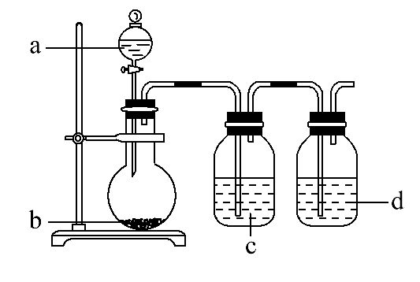
气体 | a | b | c | d
CO₂ | 稀盐酸 | CaCO₃ | 饱和Na₂CO₃溶液 | 浓硫酸
Cl₂ | 浓盐酸 | MnO₂ | NaOH溶液 | 浓硫酸
SO₂ | 稀硫酸 | Cu | 品红溶液 | 浓硫酸
H₂ | 稀盐酸 | 锌粒 | NaOH溶液 | 浓硫酸
上述方法中可以得到干燥、纯净的气体是 ( )
A.CO₂ B.Cl₂ C.SO₂ D.H₂
【解析】选D。制备CO₂时不能用饱和碳酸钠溶液吸收HCl,因为CO₂能与饱和碳酸钠溶液反应,应用饱和碳酸氢钠溶液,A错误;除去Cl₂中混有的HCl气体不能用NaOH溶液,因为Cl₂也能与NaOH溶液反应,应用饱和食盐水,B错误;铜与稀硫酸不反应,不能用于制备SO₂,C错误。
【加固训练】实验室制取下列气体,所用药品和干燥剂都正确的是 ( )
选项 | 制取的气体 | 药品 | 干燥剂
A | H₂ | Zn和稀硫酸 | 浓硫酸
B | Cl₂ | KClO₃和浓盐酸 | 碱石灰
C | HCl | 固体NaCl和稀硫酸 | 碱石灰
D | NH₃ | NH₄Cl和熟石灰 | P₂O₅
【解析】选A。A项中制取H₂的药品及干燥剂的选择均正确;B项中干燥剂选择错误,因为Cl₂能与碱石灰发生反应,应选浓硫酸为干燥剂;C项中药品与干燥剂选择均错误,应用浓硫酸作药品,P₂O₅或CaCl₂为干燥剂;D项中的干燥剂选择错误,应用碱石灰作干燥剂。
2.(2015·佛山模拟)下列实验能达到预期目的的是 ( )
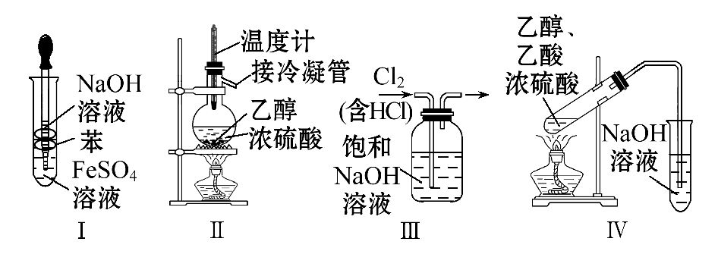
A.利用Ⅰ制取Fe(OH)₂
B.利用Ⅱ装置制取乙烯
C.利用Ⅲ装置除去Cl₂中的HCl
D.利用Ⅳ装置制备乙酸乙酯
【解析】选A。B、温度计的水银球应位于液面以下但不能与烧瓶底接触,错误;C、应用饱和氯化钠溶液,错误;D、应用饱和碳酸钠溶液收集乙酸乙酯,错误。
【加固训练】下列选项正确的是 ( )
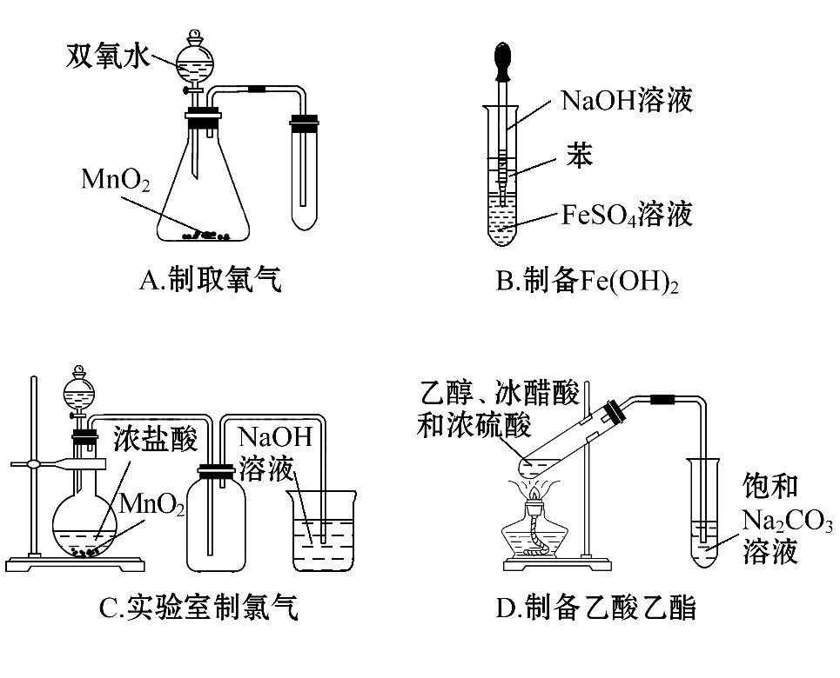
【解析】选B。收集氧气时试管不能加橡皮塞,A项错误;反应装置无加热仪器,C项错误;收集乙酸乙酯的导管末端不应伸到液面以下,D项错误。
3.下列关于实验的叙述正确的是 ( )
A.向一定量的稀硫酸中加入除去油污的废铁屑,是制备硫酸亚铁溶液的可行方案
B.向煮沸的1 mol·L⁻¹NaOH溶液中滴加FeCl₃饱和溶液制备Fe(OH)₃胶体
C.向铝屑与硫酸反应后的溶液中加入氢氧化钠溶液反应,是制备氢氧化铝的最佳方案
D.向某溶液中,依次加入氯水和硫氰化钾溶液,溶液变红,说明溶液中含有Fe²⁺
【解析】选A。B选项制备氢氧化铁胶体,是利用氯化铁在沸水中水解;C选项如果加入氢氧化钠过量,会使得氢氧化铝溶解,方案不佳;D选项原溶液中可能含有Fe³⁺。
4.如图是实验室常见的气体制取、干燥和收集装置。若用过氧化氢和催化剂二氧化锰制取干燥的氧气,则合理的装置组合为 ( )
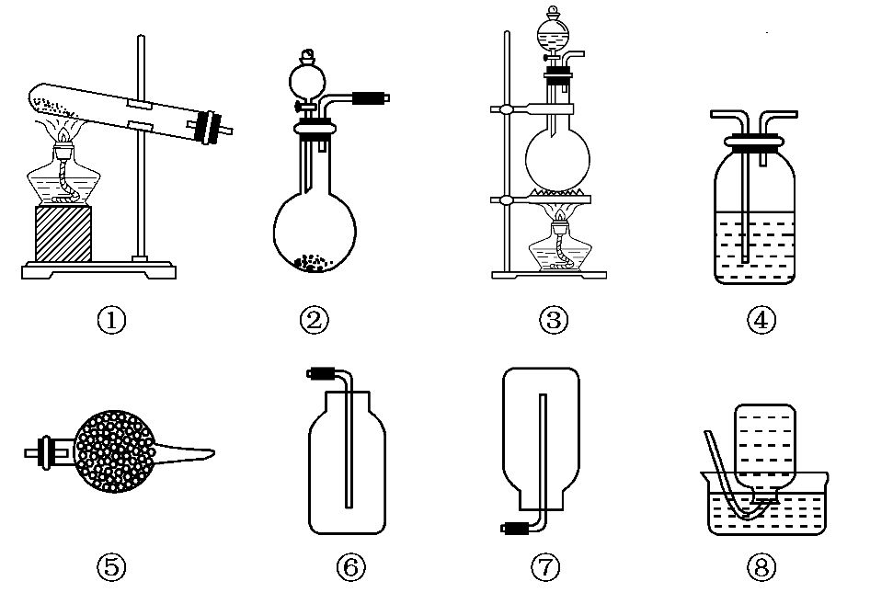
A.①⑤⑧ B.③④⑦ C.②⑤⑥ D.②④⑧
【解析】选C。用H₂O₂制O₂的反应原理为2H₂O₂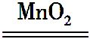2H₂O+O₂↑,由反应物的状态和反应条件可选②作为制取装置。干燥O₂可选用④或⑤装置,要收集干燥的O₂只能用⑥装置,故合理的装置组合为②⑤⑥。
5.(双选)(2014·上海高考改编)下图是用于干燥、收集并吸收多余气体的装置,下列方案正确的是 ( )
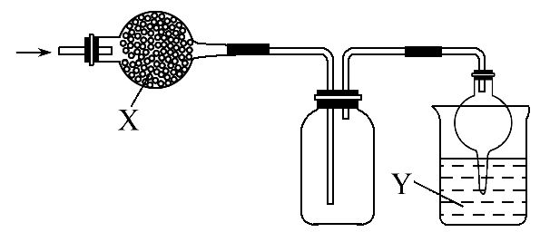
选项 | X | 收集气体 | Y
A | 碱石灰 | 氯化氢 | 水
B | 碱石灰 | 氨气 | 水
C | 氯化钙 | 二氧化硫 | 氢氧化钠
D | 氯化钙 | 氯气 | 氢氧化钠
【解析】选C、D。碱石灰可以吸收氯化氢气体,故不能收集得到氯化氢气体,A错误;氨气的密度比空气的密度小,故在进行收集时必须从短导管进入集气瓶中,B错误;氯化钙可以对二氧化硫进行干燥,且二氧化硫的密度比空气的大,收集时必须是长导管进入,二氧化硫是酸性氧化物,故可用氢氧化钠溶液进行吸收,C正确。
6.(2015·珠海模拟)半导体生产中常需要控制掺杂,以保证控制电阻率,三氯化磷(PCl₃)是一种重要的掺杂剂。实验室要用黄磷(即白磷)与干燥的Cl₂模拟工业生产制取PCl₃,装置如下图所示:(部分夹持装置已略去)
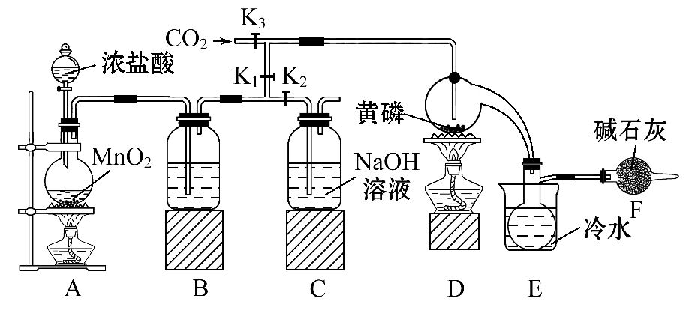
已知黄磷与少量Cl₂反应生成PCl₃,与过量Cl₂反应生成PCl₅;PCl₃遇水会强烈水解生成H₃PO₃和HCl,遇O₂会生成POCl₃,POCl₃溶于PCl₃,PCl₃、POCl₃的熔、沸点见下表:
物质 | 熔点/℃ | 沸点/℃
PCl₃ | -112 | 75.5
POCl₃ | 2 | 105.3
请回答下列问题:
(1)A装置中制氯气的离子方程式为 。
(2)B中所装试剂是 ,E中冷水的作用是 。
F中碱石灰的作用是 。
(3)实验时,检査装置气密性后,先打开K₃通入干燥的CO₂,再迅速加入黄磷。通干燥CO₂的目的是 。
(4)粗产品中常含有POCl₃、PCl₅等。加入黄磷加热除去PCl₅后,通过 (填实验操作名称),即可得到较纯净的PCl₃。
【解析】(2)PCl₃遇水会强烈水解生成H₃PO₃和HCl,遇O₂会生成POCl₃,因此整个装置要干燥,无氧气。B中所装试剂是浓硫酸,用来吸收氯气中的水蒸气;PCl₃的熔沸点不高,E中冷水的作用是冷凝PCl₃,防止其挥发;F中碱石灰的作用除了吸收多余的氯气外,还可防止空气中的H₂O进入烧瓶和PCl₃反应。(3)通干燥CO₂的目的是排尽装置中的空气,防止白磷自燃及PCl₃与O₂反应。(4)根据PCl₃、POCl₃的沸点不同可采取蒸馏的方法提纯。
答案:(1)MnO₂+4H⁺+2Cl⁻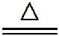Mn²⁺+Cl₂↑+2H₂O
(2)浓硫酸 冷凝PCl₃,防止其挥发 吸收多余的氯气,防止空气中的H₂O进入烧瓶和PCl₃反应
(3)排尽装置中的空气,防止白磷自燃及PCl₃与O₂反应
(4)蒸馏
关闭Word文档返回原板块

